Lundi 30 mai 2011

Le Luart : 18 équipes au concours de pétanque de l'USL Hanball

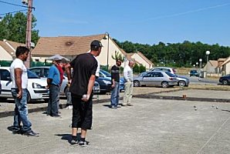

Samedi, la section handball de l’USL a organisé avec succès une nouvelle édition de son concours de pétanque. 18 doublettes étaient en lice pour ce rendez-vous convivial qui clôture une belle saison sportive. « Cette année, nos deux équipes féminines qui évoluent en entente avec le club de La Ferté-Bernard ont connu de beaux succès : les seniors en départementale et les moins de 16 ans dans la même catégorie ont remporté le titre départemental, précise le président. Nos seniors hommes ont terminé en milieu de tableau de leur championnat avec de nombreux blessés. L’année prochaine, les trois équipes repartent en championnat et nous recrutons pour les renforcer. »
Pour tous renseignements s’adresser au 06 63 49 83 38.

